ĐÁP ÁN MÔN DKLT HK3 2014.15 MMH: PLCS330846

CÂU 1: 4đ
Một chung cư đặt hàng thiết kế hệ thống cửa tự động cho nhà giữ xe ô tô. Không cần tính thời gian và phí, chỉ không cho người bên ngoài đỗ xe trong nhà xe của chung cư. Mỗi chủ xe trong chung cư có một thẻ nhận dạng, chỉ cần quẹt thẻ là có thể cho xe qua cổng. Thời gian cho phép xe qua cổng là 30s, nếu vượt quá thời gian này phải có tín hiệu cảnh báo.
Giảng viên đề xuất giải pháp theo sơ đồ khối sau:
CẢNH BÁO
ĐÓNG/MỞ CỬA
PLC
S7-300
ĐỌC THẺ
CẢM BIẾN
Sinh viên hãy thực hiện tiếp các nội dung sau:
1.1. Chọn thiết bị cho các khối, nêu lý do.
1.2. Vẽ sơ đồ nối dây các thiết bị.
1.3. Vẽ lưu đồ điều khiển.
1.4. Viết chương trình theo lưu đồ điều khiển.

1.1 Chọn thiết bị 0.5đ | Nêu lý do 0.5đ
PLC S7-300: 16DI Sinking, 16DO Sourcing | Chọn DI, DO tùy ý
Đọc thẻ: Mạch đọc thẻ, có thẻ xuất 1, không thẻ 0 | Chỉ cần nhận có thẻ hay không
2 cảm biến quang PNP nhận biết xe trước và sau cổng  2 công tắc hành trình nhận biết cửa đóng/ mở hết  Rơ le nhiệt bảo vệ quá tải động cơ | Kết nối DI Sinking, chỉ chọn cảm biến cho 1 chiều xe vào hoặc ra nhà xe  Cửa bị sự cố sẽ ngừng động cơ
Cửa: động cơ AC 3 pha | Quay thuận/ ngược đóng/ mở cửa
Cảnh báo: đèn 220VAC | Sáng đèn nếu xe qua cổng quá 30s

1.2 Sơ đồ nối dây mạch động lực 0.5đ Sơ đồ nối dây PLC 0.5đ (chọn địa chỉ tùy ý)
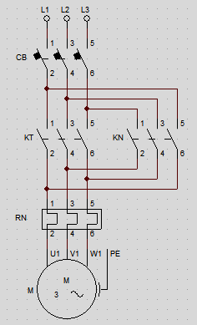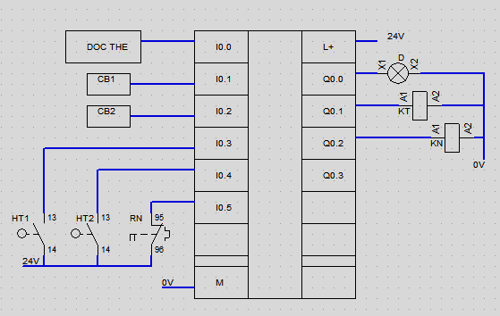

1.3 Lưu đồ điều khiển 1.0đ
SV vẽ lưu đồ theo hoạt động của hệ thống như sau:
- Kiểm tra thiết bị có đọc thẻ không
- Nếu có, kiểm tra CB1 trước cổng có tác động không để thực hiện mở cổng (ĐC quay thuận)
- Trong lúc mở cổng, kiểm tra công tắc HT1 tác động báo mở hết cổng chưa để dừng động cơ
- Nếu HT1 chưa tác động, kiểm tra thời gian đến 30s chưa để sáng đèn báo hiệu quá thời gian
- Sau đó kiểm tra CB2 sau cổng có tác động không để thực hiện đóng cổng (ĐC quay ngược)
- Trong lúc đóng cổng, kiểm tra công tắc HT2 tác động báo đóng hết cổng chưa để dừng động cơ
- Trong lúc đóng hoặc mở cổng phải kiểm tra RN có tác động không để dừng động cơ

1.4 Chương trình điều khiển 1.0đ
SV viết chương trinh theo mô tả hoạt động trên.
CÂU 2: 6đ
Một bệnh viện trong thành phố yêu cầu thiết kế bộ phận điều khiển cho một máy giặt công nghiệp cũ.
Hiện trạng của máy như sau:
- Hư hỏng bộ phận điều khiển
- Sử dụng động cơ 3 pha 2 tốc độ quay lồng giặt
- Sử dụng loadcell cân quần áo trước khi giặt để chọn lượng nước, tối đa 100Kg quần áo.
- Van mở nước vào, van xả nước ra, đều sử dụng loại 24VDC.
Giảng viên đề xuất giải pháp như sau:
- Sử dụng PLC S7-300 (gồm 3 module tín hiệu theo thứ tự: 4AI/2AO, 16DI Sourcing, 16DO Relay)
- Chia khối lượng quần áo theo 5 mức: 0-20Kg, 20-40Kg, …, 80-100Kg
- Tùy vào khối lượng quần áo cần giặt, lượng nước cho vào máy nhiều hay ít theo thời gian.
Sinh viên hãy thực hiện tiếp các nội dung sau:
2.1 Nêu tóm tắt hoạt động của máy giặt.
2.2 Lập bảng địa chỉ cho các thiết bị vào, ra.
2.3 Vẽ sơ đồ kết nối thiết bị.
2.4 Vẽ lưu đồ điều khiển.
2.5 Viết chương trình theo lưu đồ điều khiển.

2.1 Tóm tắt hoạt động: 0.5đ
- Nhấn Start chạy, nhấn Stop dừng
- Khi chạy, bắt đầu cân quần áo cần giặt, tùy vào mức khối lượng sẽ mở nước tương ứng
- Sau khi nước vào cho động cơ quay chậm để giặt (có thể quay thuận/ngược nhiều lần)
- Sau đó cho động cơ quay nhanh để vắt quần áo, đồng thời mở Van xả nước V2 (có thể mở V2 theo thời gian hoặc theo cảm biến báo cạn nước)
- Phải kiểm tra nắp máy đóng hay chưa, kiểm tra rơ le nhiệt bảo vệ.

2.2 Bảng địa chỉ: 0.5đ (theo đúng vị trí các module)
Thiết bị | Địa chỉ |  | Thiết bị | Địa chỉ
Loadcell | PIW256 |  | Van V1 | Q8.0
Nút Start | I4.0 |  | Van V2 | Q8.1
Nút Stop | I4.1 |  | Contactor quay chậm KL | Q8.2
Công tắc nắp máy HT | I4.2 |  | Contactor quay nhanh KH | Q8.3
Rơ le nhiệt RN1, RN2 | I4.3

2.3 Mạch động lực: 0.5đ Mạch điều khiển: DI Sourcing 0.5đ DO Relay 0.5đ
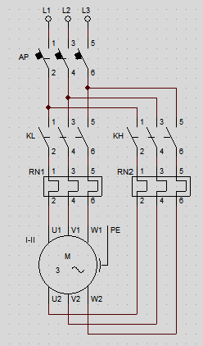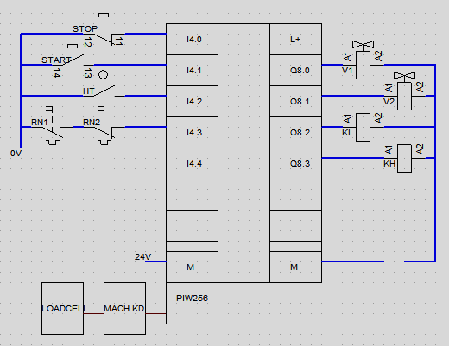
2.4 Lưu đồ điều khiển: 1.0đ
Vẽ lưu đồ theo hoạt động sau:
- Kiểm tra nắp máy đóng chưa, Kiểm tra nút Start có nhấn không
- Cân quần áo cần giặt, điều khiển van V1 mở nước, cụ thể:
  - 0-20Kg: mở Van nước vào V1 trong 30s
  - 20-40Kg: mở Van V1 trong 60s
  - 40-60Kg: mở Van V1 trong 90s
  - 60-80Kg: mở Van V1 trong 120s
  - 80-100Kg: mở Van V1 trong 150s
- Cho động cơ quay chậm quay lồng giặt để giặt, động cơ quay nhanh để vắt
- Mở V2 xả nước
- Trong lúc hoạt động kiểm tra nút Stop và Rơ le nhiệt.

2.5 Chương trình: 2.5đ
SV viết chương trinh theo mô tả hoạt động trên, điểm chia theo các nội dung:
- Điều khiển nút Start, Stop 0.5đ
- Có hàm xử lý analog từ loadcell 0.5đ
- Điều khiển động cơ 2 tốc độ 0.5đ
- Điều khiển Van V1, V2 theo thời gian 0.5đ
- Kiểm tra nắp máy, rơ le nhiệt 0.5đ

Ngày 15 tháng 08 năm 2015
GV biên soạn

NGUYỄN TẤN ĐỜI

